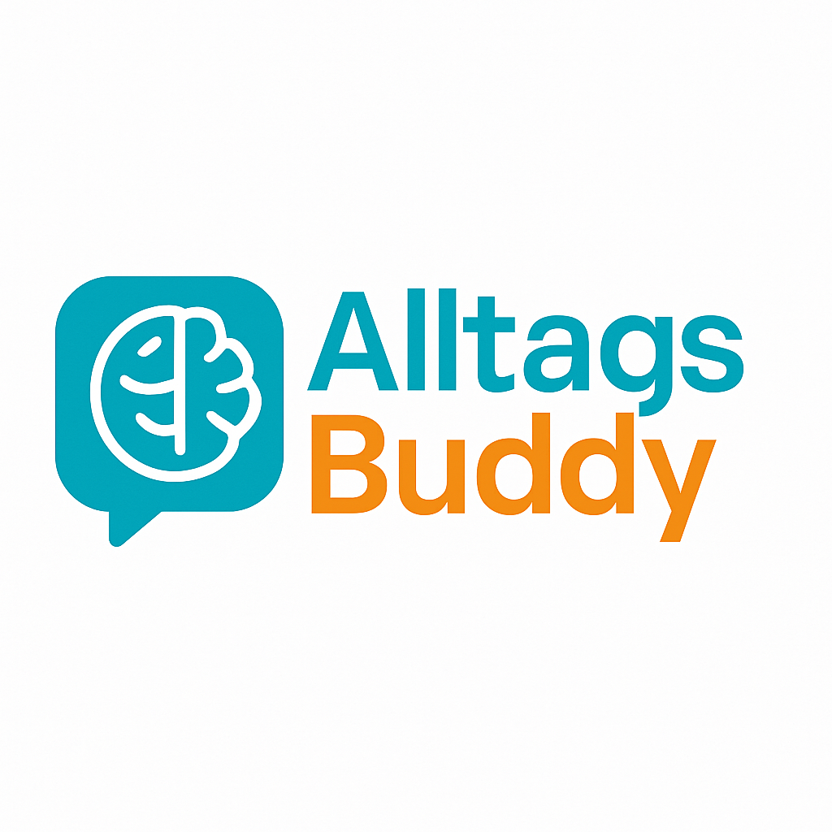

# 🎨 Bastelideen mit Alltagsmaterialien

Basteln ist nicht nur eine wunderbare Möglichkeit, Kinder kreativ zu beschäftigen – es fördert gleichzeitig ihre Feinmotorik, Konzentration und Fantasie. Mit diesen 10 liebevoll ausgewählten Bastelideen kannst du Kinder im Alter von 5 bis 10 Jahren sinnvoll fördern – und das ganz ohne teures Bastelzubehör. Alles, was du brauchst, findest du bereits in deinem Haushalt: von Toilettenpapierrollen über Kartonreste bis hin zu Naturmaterialien wie Steinen oder Blättern.  
  
Ideal für regnerische Nachmittage, Ferien oder Wochenenden – mit wenig Aufwand, viel Wirkung und jeder Menge Spaß!

## 🎉 10 kreative Bastelideen mit Alltagsmaterialien

### 1. Klopapierrollen-Tiere

**Material:** Toilettenpapierrollen, Farbe, Schere, Papier, Kleber  
**Anleitung:** Rolle bemalen, Ohren, Augen und Schwanz aus Papier ausschneiden und ankleben.  
**Pädagogischer Nutzen:** Fördert Feinmotorik, Tierwissen und Materialverständnis.

### 2. Papierschalen aus Zeitung

**Material:** Alte Zeitung, Kleister, Schüssel als Form, Pinsel  
**Anleitung:** Zeitung in Streifen reißen, mit Kleister über die Schüssel schichten. Trocknen lassen & bemalen.  
**Pädagogischer Nutzen:** Geduld, Kreativität, Upcycling-Gedanke.

### 3. Naturbild im Rahmen

**Material:** Blätter, Gräser, kleine Zweige, Karton, Kleber  
**Anleitung:** Karton als Rahmen zuschneiden, Naturmaterialien aufkleben.  
**Pädagogischer Nutzen:** Naturwahrnehmung, Gestalten mit Struktur.

### 4. Milchkarton-Vogelhaus

**Material:** Leerer Milchkarton, Schere, Farbe, Faden  
**Anleitung:** Öffnung hineinschneiden, bemalen, aufhängen.  
**Pädagogischer Nutzen:** Umweltbewusstsein, funktionales Basteln.

### 5. Zeitungshüte

**Material:** Alte Zeitungen, Klebeband, Stifte  
**Anleitung:** Zeitung falten & kleben, mit Aufklebern & Stiften verzieren.  
**Pädagogischer Nutzen:** Rollenspiel, Kreativität, Fantasie.

### 6. Eierkarton-Raupen

**Material:** Eierkarton, Pfeifenreiniger, Farbe, Kleber  
**Anleitung:** Einzelne Mulden bemalen, aneinanderkleben, Fühler anbringen.  
**Pädagogischer Nutzen:** Formenverständnis, Ordnung, Fingerfertigkeit.

### 7. Zeitschriften-Collage

**Material:** Alte Zeitschriften, Schere, Kleber, Papier  
**Anleitung:** Bilder oder Wörter ausschneiden, nach Thema aufkleben.  
**Pädagogischer Nutzen:** Sprache, Themenfindung, Ausdrucksvermögen.

### 8. Papprollen-Rakete

**Material:** Klopapierrolle, Alufolie, Papier, Kleber  
**Anleitung:** Rolle mit Alufolie umwickeln, Flammen und Kegeldach basteln.  
**Pädagogischer Nutzen:** Technikthemen spielerisch, Raumfahrtinteresse fördern.

### 9. Blätterdruck

**Material:** Frische Blätter, Wasserfarbe, Papier, Pinsel  
**Anleitung:** Blätter mit Farbe bestreichen, auf Papier drücken.  
**Pädagogischer Nutzen:** Naturerfahrung, Farben & Drucktechniken kennenlernen.

### 10. Kronen aus Karton

**Material:** Kartonreste, Schere, Kleber, Glitzer, Stifte  
**Anleitung:** Karton zurechtschneiden, zusammenkleben, verzieren.  
**Pädagogischer Nutzen:** Symbolik, Rollenspiel, Selbstwert fördern.